UNIPOL
COMUNICATO

Ad un anno dall’entrata in vigore della patente a punti confermo la sensazione di una sua perdita di efficacia. L’entusiasmo dei primi mesi, quando sembrava che con questo provvedimento normativo, introdotto dal Decreto 151/200, fosse stata trovata una risposta al drammatico problema degli incidenti stradali, che vede l’Italia tra i Paesi europei più a rischio (in Italia il rischio di rimanere vittima di un incidente è ancora due volte maggiore che in Svezia, Olanda o Regno Unito), sta lentamente evaporando.

Sulla base dei soli rilievi della Polizia Stradale e dei Carabinieri a fine giugno 2004, gli incidenti censiti sono stati in diminuzione - 14,53% (27.485 in meno), i morti -18,75% (857 in meno), i feriti - 17,92 % (24.505 in meno). Il calo minore -12,34% è stato rilevato stranamente proprio negli incidenti con soli danni a cose.
Numeri ben diversi rispetto a quelli dei primi mesi, quando dopo luglio e agosto 2003 i feriti erano diminuiti del 35%, gli incidenti del 30%, le vittime del 26%.

Gli incidenti che hanno visto coinvolti veicoli pesanti > 3,5 t, negli ultimi 12 mesi sono stati 11.704, di cui 8.399 in autostrada. In 204 sinistri, 93 in autostrada, sono rimasti coinvolti veicoli adibiti al trasporto di merci pericolose. 590 incidenti, 283 in autostrada, hanno avuto per protagonisti dei pullman. Sono state invece 636 le fughe con omissione di soccorso, 136 in autostrada. I conducenti extracomunitari coinvolti sono stati 5.407 di cui 2.094 in autostrada.

Le infrazioni contestate da Polizia Stradale e Carabinieri sono state complessivamente 3.081.314, di cui 872.340 in autostrada. I punti patente decurtati sono stati 2.555.232.
Mancano ancora i dati delle Polizie Municipali.

Durante la tavola rotonda si discuterà sulle ragioni di questo calo di efficacia della patente a punti, che in sintesi possiamo individuare nella fine dell'effetto-novità. Il timore di perdere punti e rimanere a piedi non ha più lo stesso potere deterrente del primo periodo. Si è capito che tra ricorsi e corsi di recupero il pericolo di rimanere appiedati è statisticamente basso.

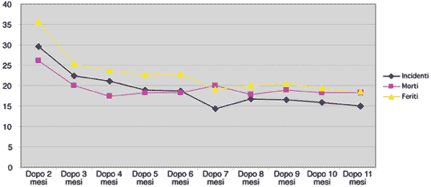

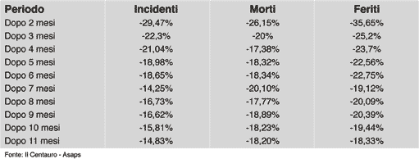

Grafici elaborazione fonte ASAPS

